Název školy | Základní škola Pomezí, okres Svitavy
Autor | Jiří Svoboda
Název materiálu | VY_52_INOVACE_3104_U.objemu k.
Téma | Určení objemu kapaliny
Číslo projektu | CZ.1.07/1.4.00/21.3496
Ročník | 6.
Anotace | Formát: Dokument MS Word  Výukový materiál slouží k provedení laboratorní práce na téma "Určení objemu kapaliny ".  Pracovní list umožňuje samostatnou tvořivou, ale i skupinovou práci žáků. Názorným zpracováním motivuje žáky ke splnění laboratorní práce a tím i k procvičení probraného učiva fyziky 6. ročníku.  Poznatky z ověřování: obrazový materiál žákům velmi pomáhá ke správnému provedení práce  Způsob použití: datový projektor a osobní počítač nebo v tištěné podobě - pracovní listy  Zařazení: Základní vzdělávání druhý stupeň » Člověk a příroda - fyzika  Šablona EU peníze školám ZŠ » Šablona V/2
Datum vytvoření | 10. 1. 2012
Datum ověření | 1. 2. 2012


LABORATORNÍ PRÁCE
NÁZEV: Určení objemu kapaliny
JMÉNO: DATUM:
………………………………………………………………………………………………………………………………………………………………………..
POMŮCKY: kádinka s kapalinou, odměrný válec
PŘÍPRAVA: Zopakuj si zápis fyzikální veličiny objem, jednotky objemu, zásady práce s odměrným válcem.
ŘEŠENÍ:
- Připrav si do kádinky kapalinu například vodu.
- Zvol si vhodný odměrný válec a zjisti u něho tyto údaje:
- jednotky, v kterých je vyroben:
- rozsah měření:
- velikost nejmenšího dílku:
- stanov odchylku měření:
- Nalij kapalinu do odměrného válce. Viz obr. č. 1
- Odečti správnou hodnotu objemu a údaj zapiš. V = …………………..
- Nyní tuto hodnotu převeď a zapiš v ml, cm³, l, m³
- Nyní pomocí odměrného válce odměř přesně stanovené množství kapaliny.
Požádej spolužáka o překontrolování tebou odměřeného objemu kapaliny.
- Výsledky měření a poznatky zapiš do závěru.
ZÁVĚR :

OBRÁZEK :
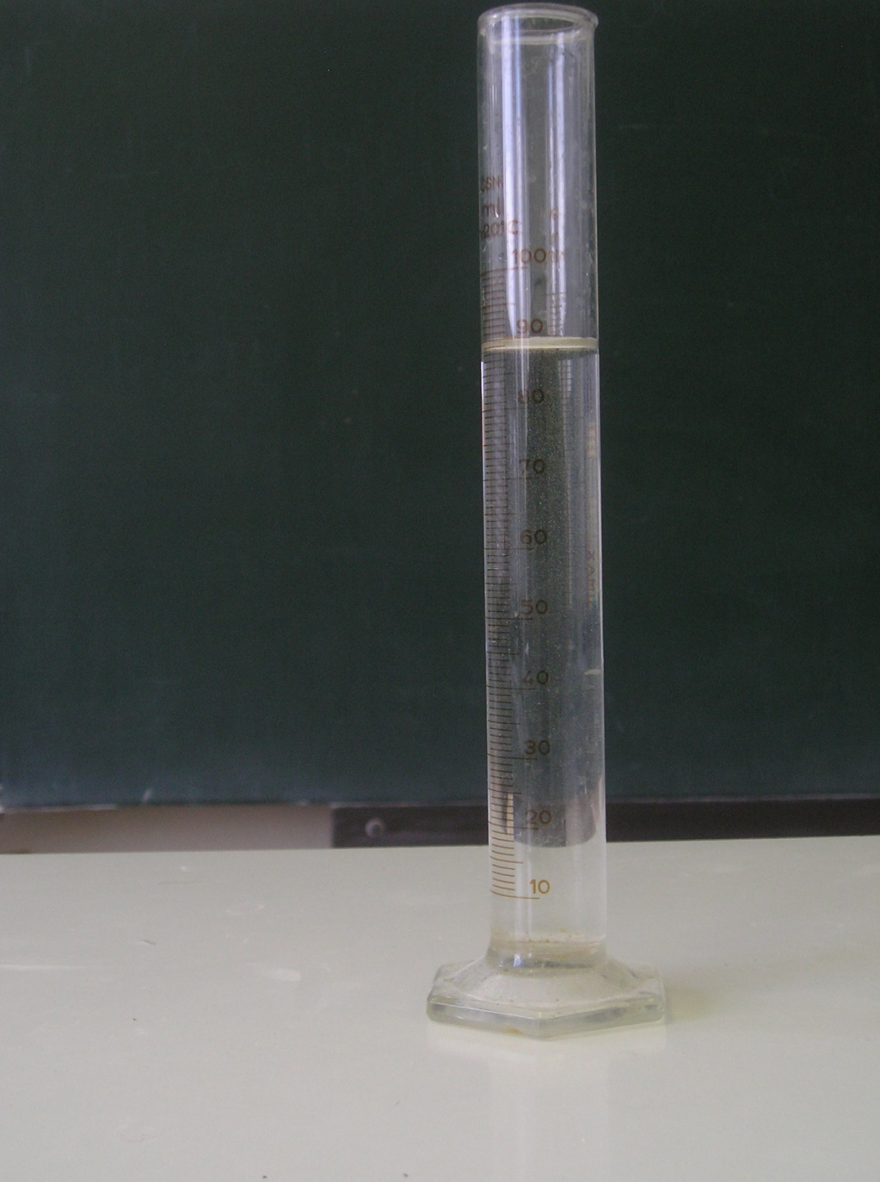
Obr. č. 1

CITACE :
Použité obrazové materiály a fotografie jsou vlastním dílem autora.

